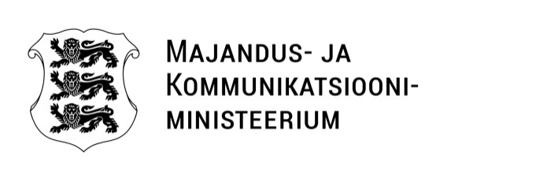
Määrus | 07.05.2024 nr 14
Majandus- ja infotehnoloogiaministri 22. detsembri 2023. a määruse nr 69 „Töötukassa andmekogu põhimäärus“ muutmine
Määrus kehtestatakse töötuskindlustuse seaduse § 35 lõike 2 alusel.

§ 1. Majandus- ja infotehnoloogiaministri 22. detsembri 2023. a määruses nr 69 „Töötukassa andmekogu põhimäärusˮ tehakse järgmised muudatused:

1) paragrahvi 7 lõike 2 punkt 1 sõnastatakse järgmiselt:
„1) tasu suurus, millelt makstakse sotsiaalmaksu sotsiaalmaksuseaduse § 2 lõike 1 punktide 1, 3, 4, 6 ja 9 või välislepingu alusel ja ettevõtlustulu, millelt makstakse maksu ettevõtlustulu lihtsustatud maksustamise seaduse alusel ning välisriigist saadava töötasu suurus ja töötuskindlustushüvitise, vanemahüvitise, ajutise töövõimetuse hüvitise, tööandja makstava haigushüvitise ning tööandja makstava vabatahtliku töövõimetushüvitise suurus;“;

2) paragrahvi 7 lõiget 2 täiendatakse punktiga 3¹ järgmises sõnastuses:
„3¹) haiguslehe, mille alusel isik töötab, avamise kuupäev, töövabastuse alguse ja lõpu kuupäev, terviseseisundile vastavale tööle üleviimise periood ning haiguslehele märgitud ettepanekud terviseseisundile vastavate töötingimuste kohta;“;

3) paragrahvi 9 punktis 2 asendatakse sõna „püsitatud“ sõnaga „püstitatud“;

4) paragrahvi 25 punkti 6 täiendatakse pärast sõna „kuupäev“ sõnadega „ning terviseseisundile vastavale tööle üleviimise periood“;

5) paragrahvi 34 lõike 1 punkt 6 sõnastatakse järgmiselt:
„6) haiguslehe avamise kuupäev, töövabastuse alguse ja lõpu kuupäev, ajutise töövõimetuse hüvitise suurus ja hüvitatud päevade arv ning hüvitise väljamaksmise kuupäev;“;

6) paragrahvi 34 lõike 1 punkti 7 ja § 40 lõike 5 punkti 8 täiendatakse pärast sõna „haigushüvitise“ sõnadega „ja vabatahtliku töövõimetushüvitise“;

7) paragrahvi 40 lõige 3 sõnastatakse järgmiselt:
„(3) Tervisekassa andmekogust on õigus saada andmeid ajutise töövõimetuse hüvitise suuruse ja hüvitatud päevade arvu, haiguslehe ja terviseseisundile vastavale tööle üleviimise perioodi ning haiguslehele märgitud terviseseisundile vastavate töötingimuste ettepanekute, haigushüvitise väljamaksmise kuupäeva ja haigushüvitise lõppemise aja kohta.“;

§ 2. Määrus jõustub 15. mail 2024. aastal.

Tiit Riisalo
majandus- ja infotehnoloogiaminister

(allkirjastatud digitaalselt)
Ahti Kuningas
kantsler

